Конспект внеурочного мероприятия:

Цели и задачи:
- формирование духовной и нравственной культуры учащихся школы;
- знакомство с выдающимися деятелями Православной Церкви Арсаковской земли;
- знакомство с церковной архитектурой родного края;
- патриотическое воспитание молодёжи на примере исторического прошлого нашей Родины;
- объяснение роли духовного наследия в историческом развитии России.
Оборудование: компьютер, мультимедийной проектор, карта района.
Программное обеспечение: мультимедийная презентация «Святыни Арсаковской земли».
План проведения:
- Организационный момент. Вступительное слово учителя.
- Просмотр мультимедийной презентации.
- Выступления учащихся.
- Мини-викторина.
- Подведение итогов.
Ход проведения:
- Организационный момент. Вступительное слово учителя.
Эпиграфом к сегодняшнему мероприятию хотела бы прочитать стихи:
И цветы, и шмели и травы и колосья,
и лазурь, и полуденный зной…
срок настанет, Господь сына блудного спросит
«Был ли счастлив ты в жизни земной?»
И забуду я всё – вспомню только вот эти
Полевые пути меж колосьев и трав…
И от сладостных слёз не успею ответить,
К милосердным коленям припав.
Бунин
В этом небольшом четверостишии скрыт смысл нашего бытия. Каждый человек в конце своей жизни даст ответ своим поступкам, своим мыслям.
Но Владимирская область и в частности наша Арсаковская земля имеют свою историю становления православия.
Сегодня необычное мероприятие, сегодня мы будем говорить о Святителях Арсаковской земли, людях которые утверждали православие.
2. Просмотр мультимедийной презентации.
3. Выступления учащихся.

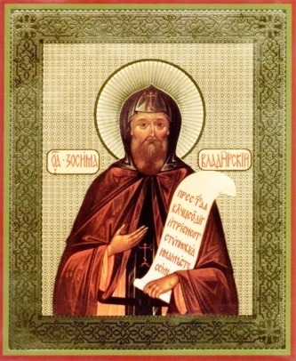
Преподобный старец схимонах Зосима, пустынножитель и чудотворец Владимирский
Без воли Божией, в неведомый день последней четверти XVII века, посетил эту пустошь старец Зосима, призываемый Богом к уединенной, отшельнической жизни. По душе пришлось старцу покойное место, значительно удаленное от людского жилья. Отшельник помолился Богу, испросил откровения Его святой воли и, познав в своем чистом сердце, что именно этот уединенный уголок предназначен ему для подвижничества и пустынножительства, остался здесь навсегда. Он поставил тут деревянную часовню и келью и начал вести безмолвную жизнь, руководствуясь в своих подвигах и лишениях примером подвижничества преподобного Сергия, житие которого ему, как добродетельному иноку Свято-Троицкой Сергиевой обители, было хорошо известно не только по книгам, но и по преданиям.
Кельей схимонаха Зосимы была тесная, малая изба, в углу которой размещалось все его богатство — несколько образов. Пни в лесу служили сиденьем и местом отдыха. Близ речки Молохчи он собственноручно вырыл колодец, доставлявший ему прекрасную ключевую воду.
Неизвестно, сколько лет провел схимонах Зосима в отшельничестве, пока открыл его мир, и народ стал стекаться к нему толпами за советом и наставлениями, но, во всяком случае, слава его возросла не ранее, как за десять лет до смерти.
Драгоценным вкладом в житие Зосимы служит небольшая тетрадь, вмещающая в себе рассказ уже слепого старца Симеона Ермолаева, который был несколько лет сторожем у могилы Зосимы и хорошо помнившего многое из рассказов своих предков. В ней говорится, что отец Зосима отличался большим умом, был человеком святой жизни; к нему стекались со всех сторон благочестивые люди за наставлением. Молва о подвигах отшельника привлекала к нему не только желавших подражать ему и следовать за ним по избранному пути жития иноческого, но даже и лиц Царской фамилии. Чтила старца сестра Петра Великого, царевна Наталия Алексеевна. Приезжали знатные люди, вельможи и дворяне. На пожертвования царевны Натальи выстроили особую часовню, которую богомольцы разукрасили образами, двор с кельей и омшаник для пчел. Около отца Зосимы мало-помалу собрались иноки, в числе которых предание помимо Ионы называет и Кирилла. Здесь образовалось некое подобие пустынного общежития.
Несомненно, что схимонах Зосима обладал великим и редким даром совета, так называемого старчества. Народ к нему притекал толпами; он с каждым беседовал, как проповедник и учитель; ему были искренно и сердечно преданы все окрестные жители, — почему крестьяне с такою любовью и хранили не только могилу схимонаха, но и передавали из поколения в поколение предания о его житии.
Могилу себе он ископал ранее и выложил ее кирпичом. Погребение, как передавали предки, было великолепное; народу стеклось очень много. Это было, по исследованию летописцев, в 1710–1713 г.г.
Господь умножал Свои благодатные силы на могиле подвижника. Чудеса по молитвам старца Зосимы все более и более укрепляли веру в его святость, люди сохраняли благоговейную память о нем самом, и о пустыни. В середине ХIХ века на месте бывшей часовни стоял большой липовый крест с врезанным в середину малым литым медным крестом. Однако со временем народа приходило все меньше и о пустыньке постепенно стали забывать.
Преподобный Серафим, ссылаясь все на того же старца Симеона Ермолаева, сообщает, что, примерно, в середине XIX века происходили случаи явлений Зосимы пильщикам леса. Там же пастухи видели огонь. Праведный старец Симеон раскопал то место и нашел могилу, выложенную камнем. Увидал и даже коснулся нетленного гроба. Дивное благоухание разлилось вокруг, и старец со своим помощником решили снять крышку, как вдруг ударил сильный гром, сделалось темно от тучи… Когда закончили пилку дров, то неизвестно от чего вся пустошь загорелась. Испуганный Симеон взял крест и обошел с ним пожарище, огонь сразу погас.
Вера в целительную силу была так велика, что местные крестьянки приносили своих недужных деток на могилку старца. Случаи исцелений продолжаются и в наши дни. В 2001 году жительница Сергиева Посада Данилова Надежда Тимофеевна, посетив Зосимову пустынь, собрала на раке преподобного капельки масла и смазала болячку, которую врачи безуспешно пробовали удалить в течение пяти лет — кожа вскоре очистилась.
21 мая 2006 года Лазарева А. В. из поселка Бужаниново привезла потерявшего зрение сына на колодец прп. Зосимы. После того, как глаза промыли, юноша сразу начал различать цвета, пошел процесс восстановления и, спустя некоторое время, зрение полностью восстановилось.
Прославлен старец Зосима был уже в конце двадцатого века. 26 июля 1994 года Патриарх Московский и всея Руси Алексий II в сопровождении епископов Владимирского и Суздальского Евлогия, Истринского Арсения, наместника Троице-Сергиевой Лавры архимандрита Феогноста и других совершил молебен новопрославленному местночтимому святому Зосиме.

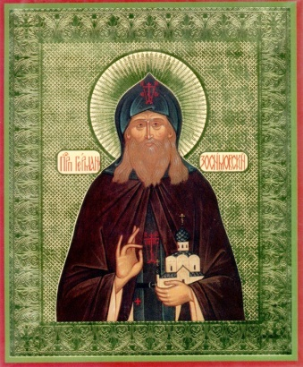
Преподобный схиигумен Герман, Строитель Зосимовой пустыни
Официальный титул, звание руководителя создаваемого или восстанавливаемого монастыря. Преподобный схиигумен Герман, в миру — Гавриил Гомзин, родился в 1844 году, 20 марта, в Страстной Понедельник.
Господь судил Своему верному рабу явиться на свет в тихом подмосковном городке Звенигороде, овеянном древними преданиями русской старины и осененном именем ученика преподобного Сергия Радонежского — преподобного Саввы Сторожевского, чья святая обитель расположена в полутора верстах от городской черты, на горе Стороже.
С первых дней жизни мальчика окружала атмосфера патриархальной русской семьи, проникнутая духом благочестия, доброделания, ежедневного труда и праздничного отдохновения. Родители Гани, — так по-домашнему звали Гавриила — Симеон Матвеевич и Марфа Федотовна — любили храм Божий, были людьми простыми и сердечными, старались в обыденных житейских делах следовать заповедям Божиим, творить милостыню и помогать ближним.
С 26 сентября 1897 года в жизни подвижника начался новый этап, связанный с настоятельством в Зосимовой пустыни...
Удалившись из Гефсиманского скита с тринадцатью учениками, отец Герман, напутствуемый молитвами и благословениями своего сподвижника отца Варнавы Гефсиманского — известного на всю Россию старца, принялся за внешнее и внутреннее устроение Зосимовой пустыни.
Все в обители требовало его непрестанных забот; всюду он должен был поспевать. И на стройке, и в трапезной, и в храме за богослужением, и на монастырских послушаниях — всюду надо было вводить благочиние и порядок, истинный строй жизни, проникнутый молитвой и покаянием, строй, при котором не мешкают и не поспешают, но все совершают во благовремении.
Прошел один год настоятельства отца Германа, и 24 октября 1898 года, в Зосимову пустынь поступил бывший протопресвитер Большого Успенского собора Московского Кремля отец Феодор Соловьев, а 30 ноября того же года он принял постриг от руки отца Германа и был наречен Алексием в честь святителя Алексия, митрополита Московского. Так начал свой иноческий путь знаменитый старец Алексий Зосимовский — ученик и сотаинник схиигумена Германа, великий молитвенник и знаток человеческих душ. 3 июня 1902 года отец Герман был возведен в сан игумена. При нем Зосимова обитель обрела свой величественный вид: три храма, братские Митрополит Вениамин (Федченков), корпуса, часовни, склады и хозяйственные постройки были обнесены высокой кирпичной стеной, над которой парила высокая, трехъярусная колокольня с установленными в 1912 году курантами.
Весь архитектурный комплекс монастыря создавался по проектам лаврского архитектора Латкова. Но главным строительством преподобного Германа было то незримое возрождение школы зосимовского старчества, привлекавшая в пустынь тысячи паломников со всей России, недаром православные нарекли ее Северной Оптиной. Отец Герман установил везде и во всем порядок: в церкви, на клиросе, в трапезе, на послушаниях; искоренил среди братий такие пороки, как своеволие, пристрастие к вину, к табаку и шатанию по миру, и, что самое главное, озаботился духовным окормлением братии. Будучи учеником славного наставника — отца Александра, он видел в старчестве великую силу нравственного созидания инока. Отец игумен вырастил целую плеяду иеромонахов, получивших широкую известность у богомольцев, претерпевших впоследствии гонения и много пострадавших.
Рядом с отцом Германом оказываются будущие подвижники: архимандрит Зосима, архимандрит Никита, игумен Платон, иеромонах Софроний и другие братия, пострадавшие за веру Христову в годы лихолетья. Отовсюду приходили в пустынь мирские люди, ища молитвы, покаяния, совета и утешения. В эти годы в монастыре получали духовное окормление Великая Княгиня Елисавета Феодоровна, сестры Марфо-Мариинской обители, высшие сановники государства, иерархи Церкви. В Зосимову стекались сотни и тысячи богомольцев со всей необъятной России. Пустынь стала одним из духовных центров русского Православия. Отец Герман являл собой пример строгого инока. Ежедневно он посещал храм и только в крайнем случае вычитывал службу в келлии. Удивительна была его любовь к дому Божиему.
Вечером 28 июля 1916 года в своей келье игумен Герман принял пострижение в великую схиму от руки епископа Арсения (Жадановского). С этого момента помыслы старца были всецело заняты достойным приготовлением к блаженной вечности.
В последние дни схиигумен Герман тяжело болел и переживал, что разлучен с храмовым богослужением. Он с нетерпением ожидал момента причащения Святых Тайн, которые принимал ежедневно. От физической слабости старец сделался словно прозрачным и настолько похудел, что иеромонах Мелхиседек носил его в храм на руках.
Вечером 17 января 1923 года схиигумен Герман окончил свой земной путь и преставился ко Господу, сопровождаемый молитвами и скорбными слезами братии и тех, кто почитал его при жизни.

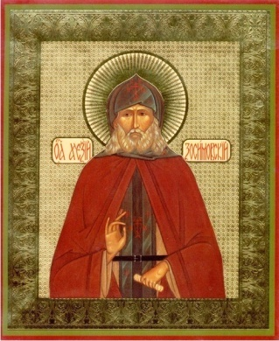
Преподобный Алексий (Соловьёв)
Старец Смоленской Зосимовой пустыни
17 января 1846 года в многодетной семье протоиерея Алексея Петровича Соловьёва родился мальчик. Младенца при крещении нарекли Фёдором, в честь великомученика Феодора Тирона. Фёдор рано лишился матери, Мария Фёдоровна умерла в 1854 году во время эпидемии холеры. С малых лет Фёдор отличался серьёзностью, строго соблюдал посты, старался избегать шумных компаний, стремился к уединению. Мальчик очень любил музыку, научившись играть на рояле, исполнял церковные песнопения, пел в церковном хоре.
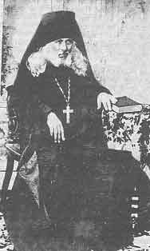
В 1898 году сбылась мечта о. Фёдора, по промыслу Божиему, он принял монашество в Зосимовой пустыни. 30 ноября 1898 года он был пострижен во иеромонахи с именем Алексий игуменом монастыря отцом Германом. В 1906 году, после смерти старца Варнавы из Гефсиманского скита, многие из его духовных чад обратились за помощью и поддержкой к старцу Алексию. Приезжали преподаватели и студенты Московской Академии, государственные деятели, священники, военные, врачи, чиновники, учителя. Обращались за помощью в тяжёлых жизненных обстоятельствах рабочие и крестьяне. Старцу приходилось исповедовать ежедневно сотни людей, его любящее сердце вмещало в себя боль и страдания всех страждущих, за каждого он молился отдельно. Стремление к безмолвию, потребность уединиться, чтобы сосредоточиться на внутренней молитве, телесная немощь вынудили старца Алексия просить разрешения уйти в затвор. Его просьба была частично удовлетворена в феврале 1916 года, он ушёл в "полу-затвор": исповедников он принимал в церкви только по субботам и воскресениям, но для мирян он был уже недоступен. В июне 1916 года семидесятилетний старец получил разрешение уйти в полный затвор.
Летом 1917 года старцу пришлось выйти из затвора, чтобы участвовать во Всероссийском Поместном Соборе, на котором было решено восстановить на Руси патриаршество. 5 ноября 1917 года ему было доверено в храме Христа Спасителя вытащить жребий с именем нового Патриарха. Хотя и наступили годы жестокого гонения на Православную Церковь, жизнь в Зосимовой пустыни некоторое время протекала по-прежнему, старец Алексий вновь ежедневно принимал духовных детей. 28 февраля 1919 года иеромонах Алексий был пострижен в схиму. В конце 1920 года Зосимова пустынь была превращена в сельскохозяйственную артель, монахи выполняли уже не послушания, а ходили на работу. 6 мая 1923 года уездные власти закрыли пустынь, а всех насельников выгнали. Старец Алексий и его келейник отец Макарий поселились в маленьком домике духовной дочери старца в Сергиевом Посаде. 19 сентября 1928 года в 8 часов утра старец, по обыкновению причастился святых таин. Несмотря на сильную слабость, он сам читал молитву перед святым причастием... После причастия о. Макарий поил его теплотой, а я держал свечку... После этого ему стало легче и он тихо скончался... Погребение состоялось 22 сентября 1928 года на Кокуевском кладбище в Сергиевом Посаде. Старец Алексий Зосимовский был причислен к лику святых угодников Божиих для всероссийского церковного почитания на Архиерейском Юбилейном Соборе, проходившем в Москве с 13-16 августа 2000 года.
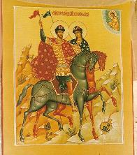
Святые благоговерные князья Борис и Глеб
Первые русские святые Борис и Глеб (в святом Крещении - Роман и Даниил) были младшими сыновьями святого равноапостольного князя Владимира. Родившиеся незадолго до Крещения Руси, святые братья были воспитаны в христианском благочестии.
После смерти князя Владимира его старший сын Святополк, прозванный окаянным, объявил себя великим князем Киевским. Стремясь оградить себя от возможного соперничества братьев, он подослал убийц и вероломно умертвил князей Бориса и Глеба, которые не оказали сопротивления, хотя на их стороне были симпатии народа и войска.
Святые братья сделали то, что было ещё ново и непонятно для языческой Руси, привыкшей к кровной мести – они показали, что на зло нельзя воздавать злом, даже под угрозой смерти. Борис и Глеб были первыми русскими святыми, канонизированными Русской и Византийской церквами.
Благоверные князья-страстотерпцы не только прославлены от Бога даром исцелений, но они – особые покровители, защитники Русской земли. Известны многие случаи их явления в трудное для нашего Отечества время, например, святому Александру Невскому накануне Ледового побоища (1242 год), великому князи Дмитрию Донскому в день Куликовской битвы (1380 год). И в наше трудное время они предстоят пред Господом и молятся о спасении России.
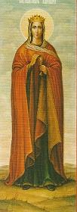
Святая великомученица Варвара
Святая великомученица Варвара родилась в городе Илиополе (Сирия) в IV веке н.э. при императоре-язычнике Максимине. Диоскор - отец Варвары, был убеждённый язычник, и, чтобы уберечь дочь от общения с христианами, заточил её в замок, откуда она выходила только с разрешения отца. В тайне от отца она встречает священника и принимает Таинство Крещения. Узнав об этом, её отец пытался убедить её отречься от Христа. Получив от Варвары решительный отказ, Диоскор предал её властям, чтобы пытками заставить святую принять языческую веру. Но святая Варвара осталась верной Христу, и по приказанию правителя 17 декабря 306 года мученица была обезглавлена собственным отцом. Но безжалостного отца вскоре поразили молния. Вмч. Варвара является одной из самых почитаемых святых в России. 17 декабря 1995 года президент России подписал указ об установлении Дня ракетных войск стратегического назначения. В том же году, побывав в Главном штабе РВСН во Власихе, Патриарх передал ракетчикам икону св. великомученицы Варвары. Теперь икона св. Варвары – покровительницы ракетных войск есть на каждом командном пункте всех ракетных дивизий России.

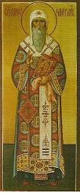
Митрополит Алексий
Святитель Алексий, митрополит Московский и всея Руси родился в 1292 году. 19-летним юношей он принимает монашеский постриг. С 1350 года начинается его архипастырское служение в сане епископа земли Владимирской, в 1354 году становится митрополитом Владимирским, а в 1356 году - митрополитом Московским и Всея Руси.
В то время Русская Церковь раздираема была великими нестроениями и распрями. Положение России усугублялось татарскими набегами и влиянием Литвы в западных районах России. Святитель Алексий благодаря своему дипломатическому таланту укреплял Православие на Руси. С его именем связано создание и возобновление ряда обителей по образцу монастыря, основанного преподобным Сергием Радонежским. По смерти великого князя Иоанна святитель взял под свою опеку малолетнего его сына Димитрия (будущего Донского).
Святитель почил 25 февраля 1378 года, погребён в Чудовом монастыре. Через 50 лет были обретены мощи Митрополита Алексия. Ныне они покоятся в Патриаршем Богоявленском соборе в Москве.

Слово учителя: Ребята, мы с вами изучили большую и важную тему: «Святыни Арсаковской земли». И теперь наша задача – обобщить и закрепить полученные знания.
сейчас мы с вами проведем заочное путешествие по историческим станциям жизни наших исторических личностей. На каждой станции вам будут предлагаться задания различного вида.

Итак, первая станция:
Задание: на слайдах будут демонстрироваться фрагменты из истории становления нашего православия. Ваша задача – назвать событие по описанию.

Демонстрация слайдов с фрагментами событий «Из истории становления наших святынь», т.е. исторических мест Арсаковской земли.
(на слайде - события).
- Основание святым Зосимой часовни на берегу реки Молокча.
- Возведение на месте часовни деревянной церкви.
- Возведение стены вокруг Свято-Смоленской Зосимовой пустыни.
- Посещение Свято-Смоленской Зосимовой пустыни княгиней Елизаветой Федоровной.
- Посещение Свято-Смоленской Зосимовой пустыни императрицей Елизаветой Петровной.
- Восстановление святого источника, ископанного в XVII веке старцем Зосимой.
- Возрождение Храма Святых благоговерных святых князей Бориса и Глеба.

Станция 2: «Лики православия»
(на слайдах портреты исторических личностей)
Задание 1: «Исторические личности»
по предложенному описанию узнай исторического деятеля православия

1) Он поставил деревянную часовню и келью на берегу небольшой речки Молохча.
(старец Зосима)

2) Эта императрица лично знала, очень любила и уважала старца Зосиму и постоянно его навещала, чтобы пользоваться его советами, когда проезжала через эту пустынь из Москвы в Александров.
(Елизавета Петровна)

3) Этот человек был наместником Троице-Сергиевой Лавры и стал первым строителем Свято-Смоленской Зосимовой пустыни.
(архимандрит Павел)

4) Эта княгиня посещала Зосимову пустынь довольно часто. Ее духовными отцами были старцы пустыни Герман и Алексий. Сама она причислена к лику святых.
(Елизавета Федоровна)

5) Этот человек был первым настоятелем Свято-Смоленской Зосимовой пустыни устроителем Зосимовской школы старчества.
(игумена Германа)

6) В настоящее время этот человек является настоятелем Свято-Смоленской Зосимовой пустыни.
(Отец Серафим (Столбиков)

6) В настоящее время этот человек является настоятелем Храма Святых благоговерных святых князей Бориса и Глеба.
(Отец Леонид (Ковадло)

7) Этот историограф Александровской земли внес большой вклад в восстановление и обустройство храма. (Н.С. Стромилов)

Станция 3: «Исторический калейдоскоп»
(на столе – таблички с датами событий)
По предложенным датам скажите, какое событие произошло в этом году.

(1815г., 1848г., 14 января 1892 г, 26 сентября 1897 г, 7 октября 1898 г., 1923 г, 1992г., 15 марта 1992 г., 2008 г.)

1815 - возведение церкви Св. блгв. кн. Бориса и Глеба.
1848 – установка деревянной часовни над могилой Зосимы
14 января 1892 г. - Вступление в должность наместника Лавры архимандрита Павла (Глебова).
26 сентября 1897 г. - Вступление в должность настоятеля Зосимовой пустыни
иеромонаха Германа (Гомзина)
7 октября 1898 г. Вступление в братию пустыни прп. Алексия (Соловьева)
1923 г. Кончина прп. Германа. Закрытие пустыни.
1992 г.- назначение настоятелем Зосимовой пустыни игумена Порфирия
15 марта 1992 г. Возрождение пустыни.
2008 г. - назначен настоятель храма церкви Св. блгв. кн. Бориса и Глеба, отец Леонид, и учрежден приходской совет.

Станция 4: «Кроссворд»
Работа над кроссвордом
(каждому обучающемуся дается кроссворд для разгадывания, время выполнения 5-7 мин.)

 |  | 1) | Б | А | С | К | А | К | О | В
 | 2) | К | Л | А | С | С | И | Ц | И | З | М
 |  | 3) | В | А | Р | В | А | Р | А
 |  | 4) | С | Т | О | М | И | Л | О | В
 |  |  | 5) | К | Р | Е | С | Т
 |  | 6) | З | У | Б | О | В

1) На средства этого помещика была возведена церковь Св. блгв. кн. Бориса и Глеба.
2) В этом архитектурном стиле выстроено здание Церкви Св. блгв. кн. Бориса и Глеба.
3) Церковь Св. блгв. кн. Бориса и Глеба имеет три престола: главный - в честь Бориса и Глеба, в теплых приделах - престолы в честь св. Алексия митрополита и во имя этой св. великомученицы.
4) Этот историограф Александровской земли внес большой вклад в восстановление и обустройство храма.
5) В форме этого священного знака располагается святой источник в Свято-Смоленской Зосимовой пустыни.
6) Фабрикант, поставивший деревянную часовню над могилой Зосимы.

Проверка кроссворда.

Учитель: Переходим к 6 станции «Святые места Арсаковской земли»
(на слайдах архитектурные сооружения)
Задание 1: Дайте описание изображениям.
1. Свято-Смоленская Зосимова пустынь.
2. Святые источники.
3. Храм святых великомучеников благоговерных князей Бориса и Глеба.
4. Собор Смоленской иконы Божьей Матери.
5. Церковь преподобного Сергия Радонежского.
6. Церковь Всех Святых.
7. Часовни на могилах Стромиловых.

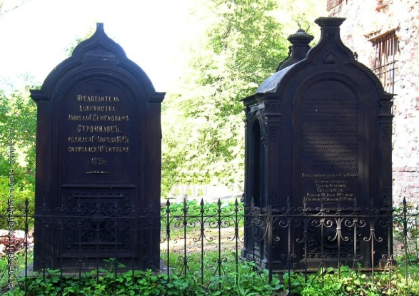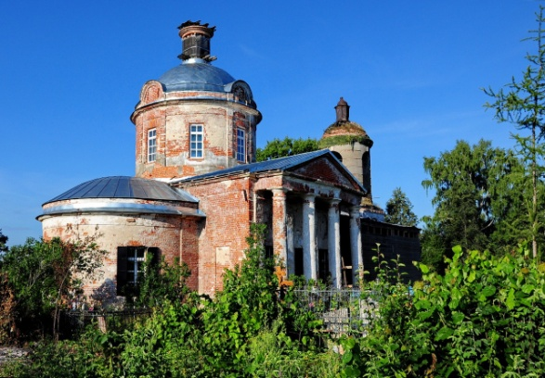

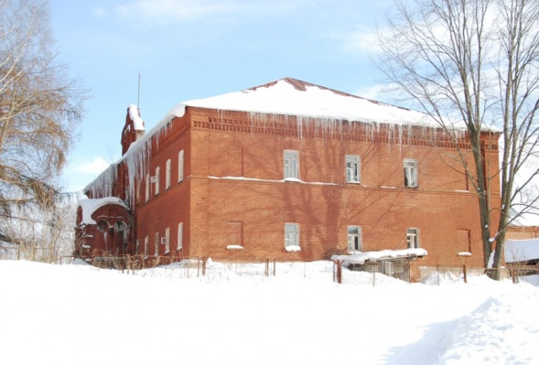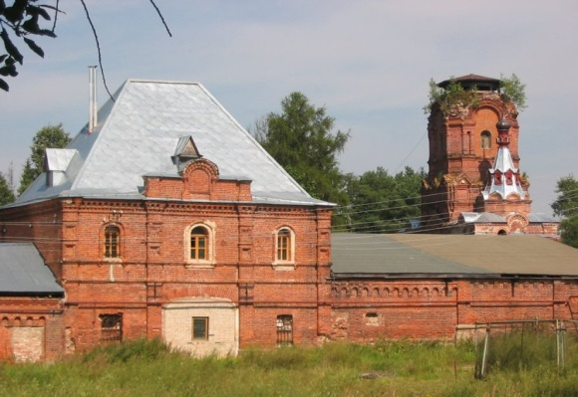

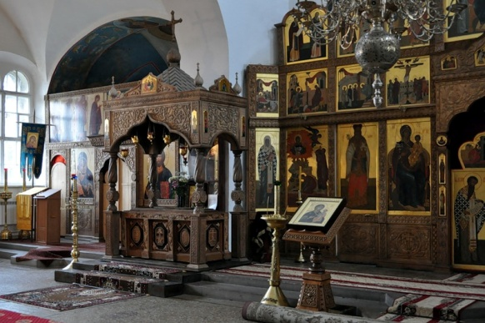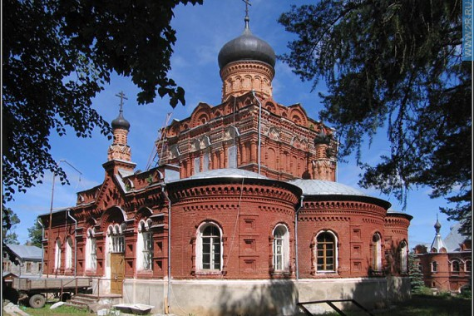
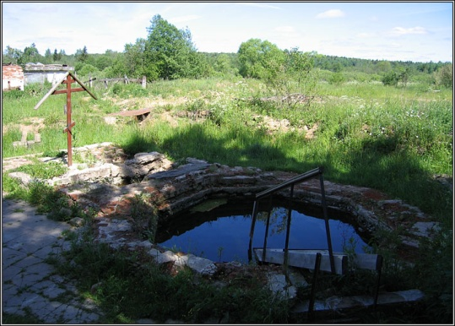
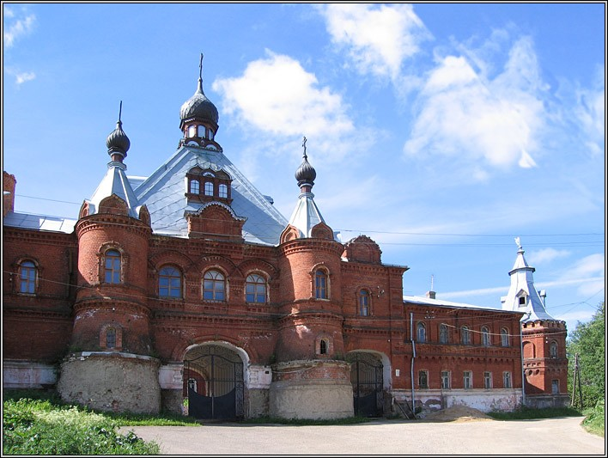

2 задание. Отметьте на карте эти места.
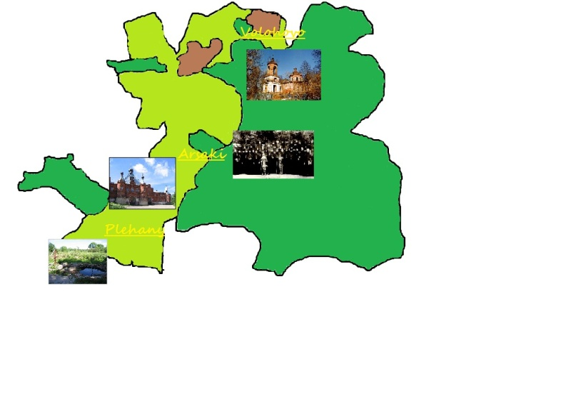
(учащиеся прикрепляют изображение данных достопримечательностей к схематической карте)

5. Подведение итогов. Заповедь Христа.
Если ты врагам не хочешь от души обид простить,
То и сам напрасно будешь у творца того просить,
Только тот получит милость отпущение грехов,
Кто с любовию прощает – молит бога за врагов,
Помня заповедь Христову, братья будем же всегда,
В мире жить, любить друг друга, зла не делать никогда.

Итоги урока. Выставление оценок.
